KAMU BİLGİ ve İLETİŞİM TEKNOLOJİLERİ (BİT) PROJELERİ
HAZIRLAMA REHBERİ

Temmuz 2017

İÇİNDEKİLER

1 GİRİŞ 7
1.1 REHBERİN AMACI ve KAPSAMI 7
1.2 REHBERİN YAPISI VE İÇERİĞİ 9
2 KAMU BİT YATIRIM PROJELERİ PLANLAMA SÜRECİ 11
2.1 KAMU KURUM VE KURULUŞLARI TARAFINDAN BİT YATIRIM İHTİYAÇLARININ BELİRLENMESİ 14
2.2 KAMU BİT PROJELERİ TEKLİF VE DEĞERLENDİRME AŞAMALARININ BELİRLENMESİ (TEK AŞAMALI-İKİ AŞAMALI) 23
2.3 KAMU BİT PROJELERİ İÇİN TEKLİFLERİN HAZIRLANMASI 25
2.4 KAMU BİT PROJE TEKLİFLERİNİN KALKINMA BAKANLIĞI’NA SUNULMASI 31
2.5 KAMU BİT PROJE TEKLİFLERİNİN DEĞERLENDİRİLMESİ VE YATIRIM PROGRAMINA ALINMASI 33
2.6 KAMU BİT PROJELERİNİN İZLENMESİ VE TAMAMLANMASI 33
3 EKLER 35

TABLOLAR

Tablo 1. Kamu BİT Projeleri Hazırlama Rehberi’nin Ekleri ve İçeriği 10
Tablo 2. Kamu BİT Yatırım Proje Türlerinin Açıklamaları 12
Tablo 3. Kamu BİT Yatırım Projeleri Planlama Sürecinin Alt Süreçleri 12
Tablo 4. Kamu BİT Projeleri Yatırım Türlerinin Kapsamları 19
Tablo 5. Fizibilite Etüdü Gerektiren Yeni Projeler İçin Teklif Süreçlerine Göre Beklenen Bilgiler 30

ŞEKİLLER
Şekil 1. Kamu BİT Projeleri Hazırlama Rehberi’nin Genel Yapısı 9
Şekil 2. Yatırım Türü Kırılımı Bazında Hazırlanan Yardımcı Rehberler 10
Şekil 3. Kamu BİT Yatırım Proje Türleri 11
Şekil 4. Kamu BİT Yatırım Projeleri Planlama Süreci 12
Şekil 5. Kamu BİT Yatırım Projeleri Planlama Süreci Kilometre Taşları 13
Şekil 6. Kamu Kurum ve Kuruluşları Tarafından BİT Yatırım İhtiyaçlarının Belirlenmesi Alt Süreci 14
Şekil 7. Kamu BİT Projeleri Yatırım Türleri 18
Şekil 8. Proje Örneği: Yatırım Türleri ve Karakteristik Gösterimi 23
Şekil 9. Kamu BİT Projeleri Teklif ve Değerlendirme Aşamalarının Belirlenmesi Alt Süreci 23
Şekil 10. Yeni Kamu BİT Yatırım Projesi Başvuru Süreçleri 24
Şekil 11. Kamu BİT Projeleri İçin Tekliflerin Hazırlanması Alt Süreci 25
Şekil 12. Kamu BİT Projesi Teklif Hazırlama Süreci Faaliyetleri 26
Şekil 13. Proje Türleri ve Teklif Dokümanı Hazırlanırken Referans Alınacak Ekler 27
Şekil 14. Kamu BİT Proje Tekliflerinin Kalkınma Bakanlığı’na Sunulması Alt Süreci 30
Şekil 15. Kurum/Kuruluş Proje Teklif Dosyası İçeriği 31
Şekil 16. Kamu BİT Proje Tekliflerinin Değerlendirilmesi ve Yatırım Programına Alınması Alt Süreci 32
Şekil 17. Kamu BİT Projelerinin İzlenmesi ve Tamamlanması Alt Süreci 32

TERİM ve KISALTMALAR
Terim/Kısaltma | Tanım
AB | Avrupa Birliği
AQAP 160 | Akreditasyonu Milli Savunma Bakanlığı tarafından yapılan “NATO Yazılım Yaşam Döngüsü Boyunca Bütünleşik Kalite Güvence Gereksinimleri” modeli
Ara Çıktı | Her bir iş paketi faaliyeti tamamlandığında ortaya çıkacak ürün ve etkiyi ifade etmektedir.
Başarı Kriteri | Projenin, hedeflerine ulaşma konusunda başarısını ölçmek için kullanılan objektif göstergelere başarı kriterleri ya da performans göstergeleri denir.
BİLGEM | Bilişim ve Bilgi Güvenliği İleri Teknolojiler Araştırma Merkezi
BİT | Bilgi ve İletişim Teknolojileri
CAD/CAM | Bilgisayar Destekli Tasarım/Üretim (Computer Aided Design/Manufacturing)
CASE | Bilgisayar Destekli Yazılım Mühendisliği (Computer Aided Software Engineering)
CMM | Yetenek Olgunluk Modeli (Capability Maturity Model)
CMM-I | Entegre Yetenek Olgunluk Modeli (Capability Maturity Model-Integration)
DPT | Devlet Planlama Teşkilatı
Ekonomik Ömür | Bir varlığın (yazılım, donanım, teknoloji… vb.) normal bakım ve yönetim şartlarında kullanıldığı ve fayda sağladığı süredir. Genel olarak yıl, süreç sayısı, üretilen birim sayısı olarak ifade edilir. Ekonomik ömür genel olarak fiziksel ömürden daha kısadır. Kullanım ömrü, etkin ömür, faydalı ömür gibi kavramlar da kullanılır.
Etüd-Proje | Teklif edilecek BİT uygulama projesi için gerçekleştirilen ön analiz projesidir. BİT projeleri için fizibilite etüdü çalışması kurumun/kuruluşun kendi tarafından yapılabileceği gibi, hizmet alımıyla da yapılabilmektedir. Fizibilite etüdü gerçekleştirmek amacıyla yapılan, yatırım türü “Proje Fizibilite Etüdü” olarak belirlenen ve yatırım programında kaynak tahsisi ile yürütülen projelerdir.
Fiziksel Ömür | Bir varlığın (yazılım, donanım, teknoloji… vb.) fiziksel olarak kullanım süresidir. Sağladığı fayda ve ortaya çıkardığı maliyetlerden bağımsız olarak bakılır.
İKO | İç Karlılık Oranı
İndirgenme Oranı | Paranın zaman karşı değer kaybetme oranıdır.
İş Paketi | Projede, birbirini tamamlayan faaliyetlerden oluşan, bitişi bir ara çıktı ile tanımlanmış temel alt bölümdür.
Kamu BİT Proje Türü | Kamu kurum ve kuruluşları tarafından Kalkınma Bakanlığı’na sunulan projelerin durumuna veya içeriğine göre sınıflandırılmasını içerir.
Kamu BİT Yatırım Projesi | Kamu kurum ve kuruluşları tarafından Kalkınma Bakanlığı’na sunulan ve bilgi ve iletişim teknolojileri yatırımı içeren projelerdir.
Kamu BİT Yatırım Türü | Kamu kurum ve kuruluşlarının harcama yaptığı temel BİT iş alanları olarak tanımlanmaktadır. Proje planı hazırlanırken projede gerçekleştirilecek faaliyetler yapılacak işin kapsamına göre ayrı iş paketleri olarak ele alınmalı ve her iş paketi Şekil 7’de verilen yatırım türleriyle ilişkilendirilmelidir. Bu ilişkilendirmeden dolayı yatırım türleri için projede gerçekleştirilecek iş paketleri ifadesi de kullanılmaktadır. Teklif edilen BİT projelerinin karakteristikleri de Şekil 7’da verilen yatırım türlerinin son seviyeleri ile ilişkilendirilerek verilmelidir
KHK | Kanun hükmünde Kararname
KİT | Kamu İktisadi Teşekkülü
NBD | Net Bugünkü Değer
OECD | Ekonomik İşbirliği ve Kalkınma Teşkilatı (Organisation for Economic Co-operation and Development)
Paydaş | Projenin hedeflerine ulaşmasında katılım ve destekleri önemli olan, projede doğrudan ya da dolaylı olarak etkilenen veya proje çıktılarından fayda sağlayan, maliyet, zaman, kapsam, kaynak, kalite, risk gibi proje kısıt ve faktörlerinden etkilenen veya bu kısıt ve faktörleri etkileyen kişilerdir.
Risk | Proje hedefleri üzerinde belirsizliklerin etkisidir. Etki pozitif, negatif veya beklenenden sapma şeklinde olabilir.
TÜBİTAK | Türkiye Bilimsel ve Teknolojik Araştırma Kurumu
UNDP | Birleşmiş Milletler Kalkınma Programı (United Nations Development Programme)
WB | Dünya Bankası (World Bank)
YTE | Yazılım Teknolojileri Araştırma Enstitüsü

- GİRİŞ
Kalkınma Bakanlığı yıllık yatırım programlarını oluşturmaktadır. Yatırım programları hazırlanırken, kamu kurum ve kuruluşları tarafından Kalkınma Bakanlığına sunulan proje teklifleri kalkınma planı hedefleri, kamu yatırım politikası, ulusal ekonomi, Avrupa Birliği (AB) süreci, sektörel ve sektörler arası öncelikler açısından değerlendirilmektedir. Bu süreç sonunda en uygun projeler belirlenmekte ve bu projelere kaynak tahsis edilmektedir.
Bilgi ve iletişim teknolojileri (BİT) projeleri; BİT’in sağladığı olanaklar kullanılarak, kurum ve kuruluşların mal ve hizmet üretim faaliyetlerinin daha hızlı, etkin ve verimli hale getirilmesini amaçlayan projelerdir. Bu bağlamda, kamunun BİT projelerinde temel hedef, kamu kurum ve kuruluşları tarafından yürütülen hizmetlerde etkinliğin ve verimliliğin artırılması, vatandaşlara ve iş dünyasına elektronik ortamda sunulacak hizmetlerin yaygınlaştırılması ve bu hizmetlerin sunumunda kamu kurum ve kuruluşları arasındaki bilgi paylaşımının ve birlikte çalışabilirliğin sağlanmasıdır. Diğer bir ifadeyle, BİT projeleri, BİT’i kullanarak fayda sağlamak üzere belli bir zaman içerisinde mal ve hizmet üretimini ve/veya kalitesini artırmayı hedeflemektedir. BİT Projeleri danışmanlık hizmetleri, donanım altyapı temini, hazır yazılımlar ve yazılım geliştirme hizmetleri, ağ altyapısı temini, eğitim ve veri ihtiyacı-sayısallaştırma kalemlerinin hepsini veya bir kısmını içeren projeler olarak tanımlanmaktadır.
BİT teknolojilerindeki hızlı gelişimin ortaya koyduğu çok sayıda çözüm alternatifi, kamu kurumlarına BİT proje tekliflerini hazırlarken detaylı çalışma zorunluluğu gerektirmektedir. Özellikle kamu yatırımlarında etkinliğin sağlanabilmesi için ilk olarak hazırlanacak yatırım teklifleri için olası teknolojik çözüm alternatiflerinin tam olarak belirlenmesi ve sonrasında da objektif, güncel, ayırt edici kriterlerle değerlendirilmesi gerekmektedir.
Kamu BİT projelerinin hazırlanmasında, diğer kamu yatırım projelerinden farklı olarak, teknolojinin hızlı gelişimi karşısında ortaya çıkan güncel ve doğru kriterlerin belirlenmesinde yaşanan zorluklar, kaynakların etkin kullanımı konusunu daha kritik hale getirmektedir. BİT yatırımlarının gerçekçi analizler yerine teknolojideki hızlı değişimlere uyumun ve teknolojiye yatırımın her koşulda fayda sağlayacağı varsayımıyla yürütülmesi, bu projelerin büyük bir kısmının tamamlanma süresi, maliyet veya beklenen fayda açısından başarısızlıkla sonuçlanmasına yol açmaktadır.
- REHBERİN AMACI ve KAPSAMI
2015-2018 Bilgi Toplumu Stratejisi ve Eylem Planı’nda ve 2016-2019 Ulusal e-Devlet Stratejisi ve Eylem Planı’nda yer alan eylemlerin de etkisiyle kamu bilgi ve iletişim teknolojileri yatırımlarının proje sayısı ve tutar bakımından artışın giderek hızlanacağı tahmin edilmektedir. Ülkemizin bilgi toplumuna dönüşümünde kritik öneme sahip olan kamu BİT projelerinin hayata geçirilmesinde ve bu alanda yapılan yatırımlarda azami etkinlik ve verimlilik sağlanması önem arz etmektedir.
Kamu BİT proje tekliflerinde projelerin başarısını önemli ölçüde etkileyecek olan planlama çalışmalarının yeterince yapılamaması ve/veya planlara uygun hareket edilememesi, projelerden beklenen faydaların elde edilememesine sebep olmaktadır. Tecrübeler ışığında, kamu kaynaklarının etkin kullanımının sağlanması amacıyla kamu BİT projelerinin belli bir sistematik çerçevesinde hazırlanması ve uygulanması zorunluluğu ortaya çıkmıştır.
Bu doğrultuda kamu kurum ve kuruluşları ile değerlendiricilere yol göstermek amacıyla “Kamu BİT Projeleri Hazırlama Rehberi” hazırlanmıştır. Rehber, yatırım programı hazırlanması sürecinde tüm paydaşlara ilgili faaliyetlerinde destek olacaktır. Bu kapsamda rehber BİT proje ihtiyaçlarının doğru belirlenmesinde, sınıflandırılmasında, tarif edilmesinde, sunulmasında, değerlendirilmesi ve desteklenecek projelerin izlenmesi ve kapatılması aşamalarında yapısal bir yaklaşım getirmektedir. Ayrıca rehber, üretilmesini öngördüğü yapısal bilgilerle sonraki yıllarda daha etkin yatırım programları hazırlanabilmesi için altlık oluşturmayı ve kamu BİT proje teklifinde bulunacak kamu kurum ve kuruluşlarının aşağıda belirtilen kazanımları elde edebilmelerini hedeflemektedir:
- Kamu BİT projelerinin hazırlık sürecinden başlayarak gerçekçi fayda ve maliyet analizlerine dayandırılması,
- Yapılan planlama ile uyumlu kaynak tahsisine olanak sağlayarak projelerin zamanında ve beklenen faydayı sağlayacak şekilde tamamlanması,
- Kurum içi ve kurumlar arası mükerrerliklerin önlenmesi yoluyla kamu kaynaklarının etkin kullanımının sağlanması,
- Kamu kurum ve kuruluşları arasında bilgi paylaşımını esas alan birlikte çalışabilir bir e-Devlet yapısının oluşturulması.
Bu rehber kamu kurum ve kuruluşlarınca Kalkınma Bakanlığı’na sunulacak projelerden bölüm “2.1.3 Kamu BİT Projeleri Yatırım Türleri”nde detayları verilen kamu BİT yatırım türlerinden bir veya daha fazlasını içeren kamu BİT yatırım projelerinin planlanması için kullanılacaktır. Kamu kurum ve kuruluşları, teklif edecekleri BİT projelerini, her bir BİT yatırım türünü ayrı iş paketi olacak şekilde planlayacak ve hayata geçirecektir. Konu ile ilgili detaylı bilgi EK B1’de bölüm 2.4’de yer almaktadır.
Yatırım Programında devam eden veya yeni teklif edilecek BİT yatırım projelerinde finansman kaynağına bakılmaksızın bu rehberde belirtilen esaslara uyum aranacaktır. Bu kapsamda, bağımsız bir proje veya bir ana projenin alt bileşeni olarak teklif edilen BİT projelerine, Birleşmiş Milletler Kalkınma Programı (UNDP), Dünya Bankası (WB) gibi uluslararası yardım ve finans kuruluşları tarafından veya Avrupa Birliği Mali İşbirliği Programı çerçevesinde finansman sağlanması durumunda da, proje tekliflerinin bu rehberde belirtilen esaslara uygun olarak hazırlanması gerekmektedir.
Yerel yönetimler tarafından Yatırım Programında yer almak üzere teklif edilen BİT projelerinin bu rehberde belirtilen hususlara uyumlu olarak hazırlanmaları gerekmektedir.
Kamu BİT projelerinin sadece BİT bileşenleri içerecek şekilde teklif edilmesi gerekmektedir. Özellikle dış finansman kaynakları ile yürütülen projelerde, projenin BİT kalemlerinin ana projeden ayrılamaması durumunda, BİT kalemlerinin alt-proje olarak tanımlanması ve alt-proje olarak bu rehberde tanımlanan esaslara uygun olarak hazırlanması ve sunulması gerekmektedir.
- REHBERİN YAPISI VE İÇERİĞİ
Bu rehber, kullanıcıları yönlendirmek üzere hazırlanan ana doküman ile eklerinden oluşmaktadır. Rehberin genel yapısı aşağıda verilmektedir.

Şekil 1. Kamu BİT Projeleri Hazırlama Rehberi’nin Genel Yapısı
Rehber, ana doküman ve Şekil 1’de belirtilen eklerle birlikte bir bütündür. Ana doküman, kamu kurum ve kuruluşları tarafından kamu BİT yatırım projelerinin planlamasında dikkate alınacak hususları ve takip etmeleri gereken süreci özetlemekte, gerekli olan noktalarda detaylı bilgi için eklere yönlendirmektedir. Rehberin eklerinin içerikleri aşağıdaki tabloda yer almaktadır.
Tablo 1. Kamu BİT Projeleri Hazırlama Rehberi’nin Ekleri ve İçeriği
Ek Adı | İçeriği
EK-A: Proje Teklif ve Değerlendirme Şablonları | Kamu BİT yatırım projelerinin teklif ve değerlendirme sürecinde kamu kurumları tarafından hazırlanması gereken dokümanların şablonlarını içermektedir.
EK-B: Şablonları Doldurmak İçin Alt Rehberler | EK-A’da yer alan doküman şablonlarının nasıl hazırlanması gerektiğine ilişkin açıklayıcı ve yönlendirici bilgileri içeren alt rehberleri içermektedir.
EK-C: Başvuru Formlarının Doldurulmasına Yönelik Kontrol Listeleri | Kamu BİT yatırım projelerinin planlama ve değerlendirme sürecinde kamu kurum ve kuruluşlarının gerçekleştirdiği faaliyetlerin rehberde belirtilen şekilde yapıldığını kendileri tarafından doğrulayabilmelerini sağlayacak kontrol listelerini içermektedir.
EK-D: Yatırım Türü Özelinde Yönlendirici Alt Rehberler | Yatırım türleri bazında rehberlik sunmak amacıyla, kamu kurum ve kuruşları tarafından teklif edilecek BİT yatırım projelerine ait teklif dokümanları hazırlanırken kullanılmak üzere yatırım planlanırken dikkate alınması gereken unsurlar ve alternatifleri ile ilgili bilgi ve yönlendirmeleri içermektedir.

Yatırım türü kırılımı bazında toplam 39 alt rehber hazırlanmıştır. Bu rehberlerin neler olduğu aşağıdaki tabloda verilmiştir.
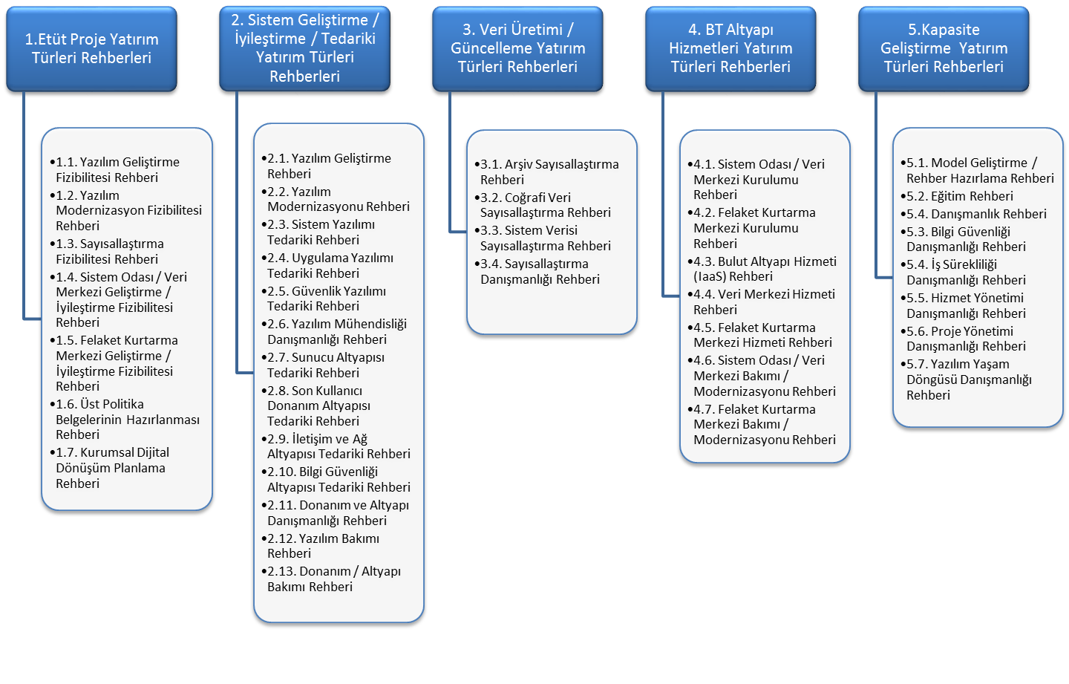

Şekil 2. Yatırım Türü Kırılımı Bazında Hazırlanan Yardımcı Rehberler
- KAMU BİT YATIRIM PROJELERİ PLANLAMA SÜRECİ
Bu bölümde, Kalkınma Bakanlığı’na teklif edilecek kamu BİT yatırım projelerine ilişkin süreç ve hazırlanacak dokümanlar hakkında bilgi verilmektedir.
Kalkınma Bakanlığı’na sunulacak yatırım teklifleri içinde yer alan kamu BİT yatırım projesi teklifleri bu Rehber’de belirtilen esaslara uygun olarak hazırlanacaktır. Kamu kurum ve kuruluşları öncelikle Şekil 3’de tanımlanan ve Tablo 2’de açıklanan proje türlerini dikkate alarak teklif edecekleri projelerin türlerini belirlemeleri gerekmektedir.
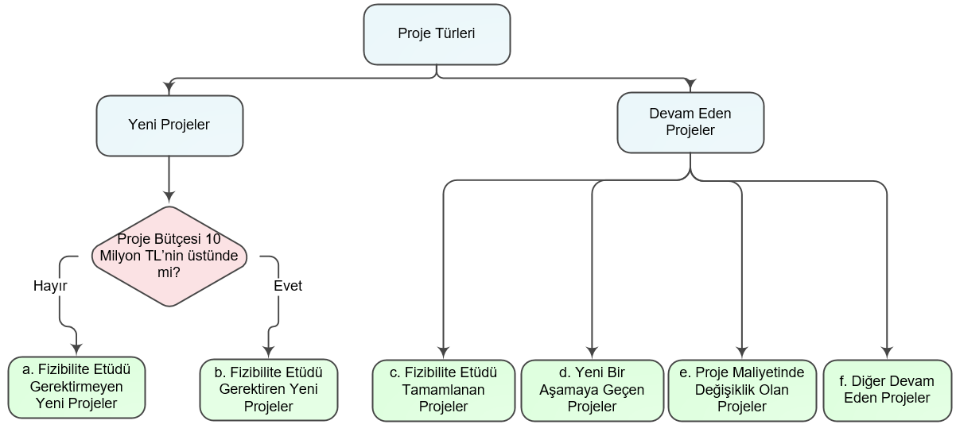
Şekil 3. Kamu BİT Yatırım Proje Türleri
Bu rehberde, yatırım programına alınmak üzere ilk defa teklif edilen projeler “Yeni Projeler”, bir önceki yıl yatırım programında yer alan ve çalışmaları sürdürülen diğer projeler ise “Devam Eden Projeler” altında gruplanmaktadır. Kamu BİT yatırım projeleri için 6 farklı proje türü tanımlanmış olup, her bir proje türünün açıklaması aşağıda verilmektedir.
Tablo 2. Kamu BİT Yatırım Proje Türlerinin Açıklamaları
Proje Türü | Açıklama
- Fizibilite Etüdü Gerektirmeyen Yeni Projeler | İlk kez teklif edilen ve proje bütçesi 10 milyon TL’nin altında olan projelerdir.
- Fizibilite Etüdü Gerektiren Yeni Projeler | İlk kez teklif edilen ve proje bütçesi 10 milyon TL’nin üstünde olan projelerdir. Bu projelere ek olarak Kalkınma Bakanlığı tarafından belirlenen projeler için de bütçesi 10 milyon TL’nin altında dahi olsa fizibilite etüdü yapılması istenebilir ve bu kapsamda değerlendirilebilir.
- Fizibilite Etüdü Tamamlanan Projeler | Yatırım programında karakteristiği “Etüd-Proje” olarak yer alan ve fizibilite etüdünün tamamlanması sonrasında, uygulama aşamasına alınması için teklif edilen projelerdir.
- Yeni Bir Aşamaya Geçen Projeler | Fizibilite etüdü sonrasında yatırım programına alınmış ve pilot ve/veya aşamalı olarak uygulama aşamasına geçilen projelerdir.
- Proje Maliyetinde Değişiklik Olan Projeler | Proje maliyetinde sabit fiyatlarla projenin yatırım programına alındığı yıldaki proje tutarının yüzde 30’unu aşan oranda artış olan ve bu maliyet artışından dolayı fizibilite etüdü revize edilerek sunulan projelerdir.
- Diğer Devam Eden Projeler | Yukarıda belirtilen 3 sınıfa da girmeyip, devam eden bütün projeler bu kapsamda değerlendirilmektedir.
Teklif edilecek projeler için kamu BİT yatırım proje türlerinin belirlenmesinin ardından, her bir proje için belirlenen proje türü de dikkate alarak Şekil 4’te verilen kamu BİT projeleri planlama sürecinin takip edilmesi gerekmektedir.

Şekil 4. Kamu BİT Yatırım Projeleri Planlama Süreci
Şekil 4’te verilen Kamu BİT projeleri planlama süreci altı alt süreçten oluşmaktadır. Bu alt süreçlerin açıklamaları aşağıdaki tabloda yer almaktadır:
Tablo 3. Kamu BİT Yatırım Projeleri Planlama Sürecinin Alt Süreçleri
Alt Süreç | Açıklama
2.1. Kamu Kurum ve Kuruluşları Tarafından BİT Yatırım İhtiyaçlarının Belirlenmesi | Bu süreçte kamu kurum ve kuruluşları tarafından BİT yatırım ihtiyacının kapsamı belirlenmekte ve ihtiyacın varolan ilke ve politikalarla uyumu değerlendirilmektedir.
2.2. Kamu BİT Projeleri Teklif ve Değerlendirme Aşamalarının Belirlenmesi (Tek Aşamalı-İki Aşamalı) | Bu süreçte projelerin tek aşamalı mı yoksa iki aşamalı mı değerlendirileceği Kalkınma Bakanlığı tarafından kararlaştırılmaktadır.
2.3. Kamu BİT Projeleri İçin Tekliflerin Hazırlanması | Kamu kurum ve kuruluşları tarafından teklif edecekleri BİT projelerine ait proje teklif formları hazırlanmaktadır.
2.4. Kamu BİT Proje Tekliflerinin Kalkınma Bakanlığı’na Sunulması | Kamu kurum ve kuruşları tarafından proje teklif formlarına ek olarak kurum BİT kapasitesi ve kurumun önceliklendirilmiş proje listesi hazırlanmaktadır. Bütün bu dokümanlar proje teklif dosyası olarak Kalkınma Bakanlığı’na iletilmektedir.
2.5. Kamu BİT Proje Tekliflerinin Değerlendirilmesi ve Yatırım Programına Alınması | Kamu kurum ve kuruluşları tarafından hazırlanarak iletilen proje teklifleri, Kalkınma Bakanlığı tarafından değerlendirilmektedir. Değerlendirme sonucu seçilen proje teklifleri için yatırım programı oluşturulmaktadır.
2.6. Kamu BİT Projelerinin İzlenmesi ve Tamamlanması | Kamu kurum ve kuruluşları tarafından hazırlanan raporlar vasıtasıyla Kalkınma Bakanlığı tarafından, yatırım programına alınan ve devam eden BİT projelerinin izlenmesi, tamamlanan projelerin ise hedeflere ulaşıp ulaşmadığının değerlendirilmesi yapılmaktadır.
Şekil 4’te yer alan Kamu BİT Yatırım Projeleri Planlama Süreci’nde 2.2. numaralı “Kamu BİT Projeleri Teklif ve Değerlendirme Aşamalarının Belirlenmesi (Tek Aşamalı-İki Aşamalı)” alt sürecinin tamamlanması ile projelerin tek aşamalı mı yoksa iki aşamalı mı değerlendirileceği Kalkınma Bakanlığı tarafından kararlaştırılmaktadır. Projelerin kaç aşamalı olduğuna göre teklif formlarının hazırlanması, tekliflerin Kalkınma Bakanlığı’na sunulması ve değerlendirilmesi aşamaları farklılaşmaktadır. Tek aşamalı teklif ve değerlendirme sürecinde teklifi yapan kamu kurum ve kuruluşlarından proje tekliflerini tek seferde iletmesi beklenirken, iki aşamalı süreçte ise ilk aşamada alternatif çözümlerin detaylarının verilmesi, ikinci aşamada ise ilk aşama sonunda belirlenecek çözüm alternatifleri için ekonomik ve sosyal analizlerin yapılması ve performans göstergelerinin belirlenmesi beklenmektedir. Kamu BİT yatırım projeleri planlama sürecine ait kilometre taşları ve tarihleri aşağıda verilmektedir.
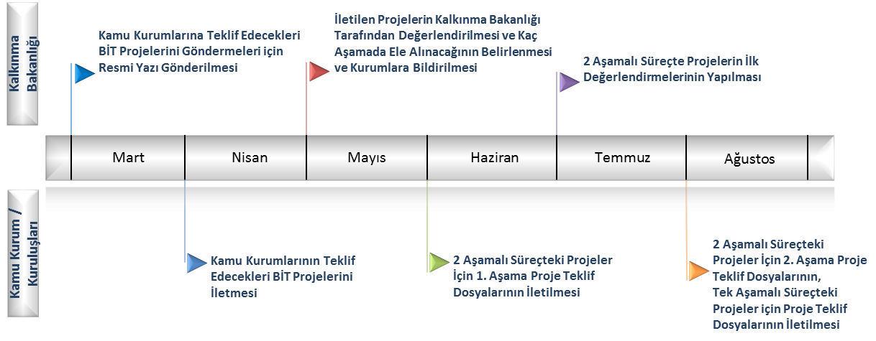
Şekil 5. Kamu BİT Yatırım Projeleri Planlama Süreci Kilometre Taşları

- KAMU KURUM VE KURULUŞLARI TARAFINDAN BİT YATIRIM İHTİYAÇLARININ BELİRLENMESİ

Şekil 6. Kamu Kurum ve Kuruluşları Tarafından BİT Yatırım İhtiyaçlarının Belirlenmesi Alt Süreci
Kamu kurum ve kuruluşlarının BİT yatırım ihtiyaçları ile ilgili aşağıdaki faaliyetleri gerçekleştirmiş olmaları beklenmektedir:
- BİT yatırım ihtiyaçlarının ilgili bütün paydaşlarla birlikte belirlenmesi,
- Paydaşlarla üzerinde uzlaşılmış olan ihtiyaçların ne şekilde karşılanacağının değerlendirilerek belirlenmesi,
- Üst seviyede kapsamın ve sorumluların netleştirilmiş olması.
BİT yatırım ihtiyacının kapsamı belirlendikten sonra benzer ihtiyaca sahip farklı kurumlar olup olmadığı, varsa benzer yatırımların daha önce yapılıp yapılmadığı, yapılmışsa mevcut deneyimler, sonuçlar ve olası işbirlikleri değerlendirilmelidir. Böylelikle diğer kurum ve kuruluşların tecrübelerinden faydalanarak gerçekleştirilecek BİT yatırımının daha gerçekçi ve ulaşılabilir hedeflerle tanımlanması sağlanabilir ve varsa aynı ihtiyaçlara sahip diğer kurumlarla ortak çalışma yapılması değerlendirilebilir.
Ayrıca yukarıdaki hususlara ilave olarak, kamu kurum ve kuruluşları tarafından belirlenen BİT yatırım ihtiyaçlarının kamu BİT projeleri için varolan ilke ve politikalarla uyumlu olup olmadığı değerlendirilmelidir. Bu kapsamda takip eden alt bölümlerde kamu BİT projelerinde izlenmesi gereken genel ilke ve politikalar, BİT projelerinin hangi kriterlere bakılarak önceliklendirildiği ve belirlenen ihtiyaçları karşılamak için harcama yapılan BİT iş alanlarını belirten yatırım türlerine yer verilmiştir.
Belirlenen BİT yatırım ihtiyaçları doğrultusunda ortaya çıkan BİT projelerine ait özet bilgileri içeren “EK A8-Teklif Edilecek BİT Projeleri Listesi” şablonu kurumların Strateji Geliştirme Birim’leri koordinasyonunda doldurulup Şekil 5’de verilen sürece uygun olarak Kalkınma Bakanlığı tarafından gönderilen resmi yazıya istinaden iletilecektir.
- Kamu BİT Yatırım Projeleri İçin Politikalar
Kalkınma Bakanlığı’na iletilecek BİT yatırımı niteliğindeki tüm proje tekliflerinin stratejik olarak güncel ulusal plan ve programlar, bilgi toplumu stratejisi ve eylem planı, ulusal e-Devlet stratejisi ve eylem planı, kurumsal stratejik planlar ve diğer ilgili mevzuat ile uyumlu olarak hazırlanması temel ilkedir. Bu doğrultuda yayımlanan başlıca belgelerde kamu BİT projeleri için belirlenmiş temel amaç, politika ve hedefler aşağıda verilmektedir.
Onuncu Kalkınma Planı’nda (2014-2018) hayata geçirilecek kamu BİT projeleri için temel amaç aşağıdaki şekilde ifade edilmiştir:
“Etkin, katılımcı, şeffaf ve hesap verebilir kamu yönetimine katkı sağlamak üzere; dezavantajlı kesimler de dahil kullanıcı ihtiyaçlarına göre tasarlanmış hizmetlerin, kişisel bilgi mahremiyeti ve bilgi güvenliği sağlanarak, çeşitli platformlardan, kullanıcı odaklı, birlikte işler, bütünleşik ve güvenilir şekilde sunulacağı bir e-devlet yapısının oluşturulması temel amaçtır.”
Kamu BİT projelerinin belirlenmesi ve hazırlanması süreci için Onuncu Kalkınma Planı’nda aşağıdaki politikalar tanımlanmıştır:
“403. e-Devlet hizmet sunumunda ihtiyaç duyulan temel bilgi sistemleri tamamlanacaktır. Ortak altyapıların kurulmasına ve ortak standartların belirlenmesine devam edilecek; mahalli idareler de dâhil olmak üzere, kamuda ortak uygulamalar yaygınlaştırılacaktır. Bu kapsamda MERSİS, TAKBİS, Mekânsal Adres Kayıt Sistemi (MAKS), EKAP, Ulusal Coğrafi Bilgi Sistemi Altyapısı ve Bilgi Sistemleri Olağanüstü Durum Yönetim Merkezi projelerinin tamamlanmasına öncelik verilecektir. Kurumsal e-devlet projeleri, oluşturulacak ortak eylem planları çerçevesinde sürdürülecektir.
404. e-Devlet uygulama ve hizmetlerinin geliştirilmesine ve e-Devlet Kapısına taşınmasına devam edilecektir. Yeni kimlik kartının tüm vatandaşlara dağıtımı tamamlanacak ve e-devlet hizmetlerinde yaygın kullanımı sağlanacaktır. Kamu kurumları arasındaki resmi yazışmaların elektronik ortamda yapılmasına imkân tanıyan e-Yazışma Projesi yaygınlaştırılacaktır.
405. Kamu kurumlarına ait bilgi sistemlerinin birlikte işlerliği sağlanacaktır.
406. e-Devlet hizmet sunumunda kullanıcı talep ve ihtiyaçlarının belirlenmesi ve karşılanmasında mobil uygulamalara ve e-katılıma önem verilecektir.
407. Kamu kurumlarının e-devlet projesi hazırlama ve yönetme kapasiteleri geliştirilecek, bilgi işlem birimlerindeki insan kaynağı güçlendirecektir.
408. Büyük ölçekli e-devlet projeleri yürüten kurumlar başta olmak üzere kamu kuruluşlarında, kurumsal stratejik planlarla uyumlu bilgi teknolojisi stratejisi hazırlanması yaklaşımı benimsenecektir.
410. Katma değerli yeni hizmetlerin üretimi amacıyla ticari değeri olan veriler başta olmak üzere kamu sektörü bilgisinin paylaşımı ve yeniden kullanımı sağlanacaktır.
412. Açık kaynak kodlu yazılımlar, büyük veri, bulut bilişim, yeşil bilişim, mobil platform, nesnelerin interneti gibi ürün, hizmet ve yönelimler değerlendirilerek kamu için uygun olabilecek çözümler hayata geçirilecektir.”
2015-2018 Bilgi Toplumu Stratejisi ve Eylem Planı’nda kamu BİT projelerinin hazırlanmasında dikkate alınacak ilke ve politikalar aşağıdaki şekilde ifade edilmiştir:
“e-Devlet hizmetlerinin sunumunda tasarımdan uygulama aşamasına kadar hizmetlerde etkinliğin sağlanması ve kullanıcı odaklılık ilkesinin benimsenmesi temel amaçtır. Bu çerçevede; öncelikle vatandaş ve girişimlerin ihtiyaç ve beklentileri analiz edilecek, kamu iş süreçleri bu anlayış çerçevesinde basitleştirilecek, hizmetler kullanıcıya en yüksek faydanın sağlanacağı şekilde tasarlanacaktır. Benzer şekilde, e-Devlet hizmetlerinin; kamu yönetiminde şeffaflığın, güvenilirliğin, hesap verebilirliğin ve katılımcılığın artırılması için bir araç olması sağlanacaktır.”
Ulusal e-Devlet politikasının şekillendirilmesi için hazırlanan 2016-2019 e-Devlet Stratejisi ve Eylem Planı ile aşağıdaki stratejik amaç ve hedefler belirlenmiştir:
- “Stratejik Amaç 1: e-Devlet ekosisteminin etkinliğinin ve sürdürülebilirliğinin sağlanması
  - Hedef 1.1. e-Devlet çalışmalarında koordinasyon etkinliği artırılacaktır.
  - Hedef 1.2. Kurumsal e-dönüşüm kapasitesi geliştirilecektir.
  - Hedef 1.3. İnovatif yaklaşımlar takip edilerek e-Devlet ekosistemine uyumlandırılacaktır.
- Stratejik Amaç 2: Altyapı ve idari hizmetlere yönelik ortak sistemlerin hayata geçirilmesi
  - Hedef 2.1. Ortak BT altyapıları geliştirilecektir.
  - Hedef 2.2. e-Devlet hizmetlerine yönelik ortak çözümler geliştirilerek yaygınlaştırılacaktır.
  - Hedef 2.3 İdari hizmetlere yönelik bilişim sistemlerinde bütünlük ve süreklilik sağlanacaktır.
- Stratejik Amaç 3: Kamu hizmetlerinde e-dönüşümün sağlanması
  - Hedef 3.1. Kurumsal bilginin öncelikli ve etkin olarak elektronik ortamdan sunulması sağlanacaktır.
  - Hedef 3.2. Öncelikli sektörlerde bilişim sistemleri entegrasyonları güçlendirilecektir.
  - Hedef 3.3. e-Devlet hizmetlerinin olgunluk düzeyi artırılacaktır.
  - Hedef 3.4. Hizmet sunum kanalları iyileştirilecek ve çeşitliliği artırılacaktır.
- Stratejik Amaç 4: Kullanım, katılım ve şeffaflığın artırılması
  - Hedef 4.1. e-Devlet hizmetlerinin kullanımı artırılacaktır.
  - Hedef 4.2. Açık verinin kullanım alanları yaygınlaştırılacaktır.
  - Hedef 4.3. e-Katılım mekanizmaları güçlendirilecektir.”
- Öncelik Verilecek Kamu BİT Projeleri
Kamu BİT projeleri için tanımlanan temel ilke ve politikalar çerçevesinde, teklif edilecek projelerin yatırım programına alınması ve kaynak tahsisinde;
- Kalkınma planında yer alan politikaların doğrudan hayata geçirilmesini sağlayacak uygulama projelerine,
- Bilgi Toplumu Stratejisi ve Eylem Planı’nda yer alan uygulama projelerine,
- Ulusal e-Devlet Stratejisi ve Eylem Planı’nın stratejik amaç ve hedeflerini doğrudan destekleyen uygulama projelerine,
- Ulusal Siber Güvenlik Stratejisi ve Eylem Planı’nda yer alan uygulama projelerine,
- Ulusal sektörel ve tematik stratejik planlarda yer alan uygulama projelerine,
- Kamu kurum ve kuruluşları arasında birlikte çalışabilirlik ve bilgi paylaşımına yönelik projelere
öncelik verilecektir.
- Kamu BİT Projeleri Yatırım Türleri
Yatırım türleri, kamu kurum ve kuruluşlarının harcama yaptığı temel BİT iş alanları olarak tanımlanmaktadır. Şekil 7’de gösterilen beş ana yatırım türü ve bunlara ilişkin bilgiler aşağıda verilmektedir.
- Etüt Proje: Kamu kurum ve kuruluşlarının,
- İhtiyaç duyulan yazılım, donanım ve BT altyapısının tedariki, geliştirilmesi ve modernizasyonunun nasıl yapılacağına dair fizibilite çalışmalarını,
- Gerekli verilerin nasıl temin edileceği ve ne şekilde sayısallaştırılacağına dair fizibilite çalışmalarını;
- Kurumsal dijital dönüşüm planlama çalışmalarını ve strateji / politika belgeleri gibi üst belgelerin hazırlanması çalışmalarını,
- Kapsamlı mevcut durum analizi, ihtiyaç tanımlama, hedef durum belirleme ve çözüm planlama faaliyetleri içeren
yatırım türleridir.
- Sistem Geliştirme / İyileştirme / Tedariki: Her türlü yazılım ve donanım geliştirme ve tedariki ile bunların bakımlarını içeren yatırım türleridir. Sistem iyileştirme olarak geçen bakım sadece sistemin idamesi için gereken faaliyetleri içeriyor olmayıp; var olan sistemin yenilenmesi, kabiliyetlerinin artırılması veya modernize edilmesini de içerdiğinden yatırım olarak değerlendirilmektedir.
- Veri Üretimi / Güncelleme: Var olan verilerin sayısallaştırılması, ihtiyaç duyulan verilerin temin edilmesi ve bu konuda alınan danışmanlık işlerini içeren yatırım türleridir.
- BT Altyapı Hizmetleri: Veri merkezi, felaket kurtarma merkezi… vb. gibi fiziksel yapım gerektiren işleri, altyapı hizmetlerinin başka kurum / firmalardan hizmet alımı yoluyla karşılanmasını ve altyapıların bakım/modernizasyonunu içeren yatırım türleridir.
- Kapasite Geliştirme: BİT kapasitesinin geliştirilmesi için rehberlerin hazırlanması ve eğitim konularında alınan danışmanlıklar ile bilgi güvenliği, iş sürekliliği, hizmet yönetimi, proje yönetimi ve yazılım yaşam döngüsü gibi yönetişim planlama konularında alınan danışmanlıkları içeren yatırım türleridir.

Şekil 7. Kamu BİT Projeleri Yatırım Türleri
Ana yatırım türleri altında birbiriyle ilişkili yatırım türleri gruplanmıştır. Aşağıda ise tanımlanan yatırım türlerinin kapsamları verilmektedir.
Tablo 4. Kamu BİT Projeleri Yatırım Türlerinin Kapsamları
Ana Yatırım Türü | Yatırım Türü Grubu | Yatırım Türü | Kapsamı
1. Etüt Proje | 1.1. Yazılım / Sayısallaştırma Fizibilitesi | 1.1.1. Yazılım Geliştirme Fizibilitesi | İhtiyaçları karşılamak için geliştirilmesi gereken yazılımlar için gerçekleştirilen fizibilite çalışmalarını kapsamaktadır. Özetle yazılım geliştirme projeleri öncesinde gerçekleştirilen ön analiz çalışmalarıdır.
 |  | 1.1.2. Yazılım Modernizasyon Fizibilitesi | Hali hazırda kullanılmakta olan yazılımların ortaya çıkan ihtiyaçlar doğrultusunda ne şekilde modernize edilmesi gerektiği konusunda gerçekleştirilen fizibilite çalışmalarını kapsamaktadır.
 |  | 1.1.3. Sayısallaştırma Fizibilitesi | İhtiyaç duyulan verilerin ne şekilde, nasıl ve hangi kapsamda üretileceği veya güncelleneceği, sayısallaştırılacak verilerin ne şekilde, nasıl ve hangi kapsamda sayısallaştırılacağı ile ilgili gerçekleştirilen fizibilite çalışmalarını kapsamaktadır.
 | 1.2. Donanım ve BT Altyapı Fizibilitesi | 1.2.1. Sistem Odası / Veri Merkezi Geliştirme / İyileştirme Fizibilitesi | Var olan veya yeni kurulacak olan Sistem Odası / Veri Merkezi fiziksel alanının, iklimlendirme sistemleri, yapısal kablolama, enerji alt yapısı, yaygın algılama ve söndürme sistemleri, ısı ve nem takip sistemleri, aydınlatma, fiziksel geçiş kontrol sistemleri, kamera sistemleri, fiziksel ve çevresel koşullarına ilişkin mevcut durumun ve iyileştirme alanlarının tespit edilerek raporlanması çalışmalarını kapsamaktadır.
 |  | 1.2.2. Felaket Kurtarma Merkezi Geliştirme / İyileştirme Fizibilitesi | Var olan veya yeni kurulacak olan felaket kurtarma merkezi fiziksel alanının, iklimlendirme sistemleri, yapısal kablolama, enerji alt yapısı, yaygın algılama ve söndürme sistemleri, ısı ve nem takip sistemleri, aydınlatma, fiziksel geçiş kontrol sistemleri, kamera sistemleri, fiziksel ve çevresel koşullarına ilişkin mevcut durumun ve iyileştirme alanlarının tespit edilerek raporlanması çalışmalarını kapsamaktadır.
 |  | 1.2.3. Diğer Fizibiliteler | 1.2.1 ve 1.2.2 de verilen fizibilite çalışmaları kapsamına girmeyen diğer donanım / BT altyapı fizibilitelerini içermektedir.
 | 1.3. İhtiyaç Tanımlama | 1.3.1. Üst Belgelerin Hazırlanması | Orta ve uzun vadeli amaçları, temel ilke ve politikaları, hedef ve öncelikleri ve bunlara ulaşmak için izlenecek yol ve yöntemleri içeren strateji belgeleri; kapsamına ilişkin faaliyetleri amaç, yöntem ve içerik olarak düzenleyen ve gerçekleştirme esaslarının bütününü içeren politika belgeleri vb. gibi üst belgelerin hazırlanması çalışmalarını kapsamaktadır.
 |  | 1.3.2. Kurumsal Dijital Dönüşüm Planlama | Kurumda gerçekleştirilecek dijital dönüşüm çalışmalarının kapsamının belirlenmesi, ne şekilde gerçekleştirileceği ile ilgili planlamanın yapılması, yol haritasının hazırlanması vb. gibi çalışmaları kapsamaktadır.
2. Sistem Geliştirme / İyileştirme | 2.1. Yazılım | 2.1.1. Yazılım Geliştirme | Hazır yazılım tedariki dışında kurumun/kuruluşun yazılım ihtiyaçlarının kurum içi geliştirme veya dış kaynak kullanımı yöntemleri kullanılarak karşılanmasıdır.
 |  | 2.1.2. Yazılım Modernizasyonu | Hali hazırda kullanılan yazılımın kullanım ömrünü artırmak amacıyla fonksiyonel gereksinimlerinde değişiklik yapmadan fonksiyonel olmayan gereksinimlerinin (yazılım teknolojisinin değiştirilmesi; arayüzlerin kullanılabilirliğinin iyileştirilmesi; yazılımın güvenliğinin, güvenilirliğinin, kalite ve performansının artırılması vb.) iyileştirilmesini kapsamaktadır.
 |  | 2.1.3. Sistem Yazılımı Tedariki | Bulut yazılım hizmeti (SaaS), terminal işletim sistemi, sunucu işletim sistemi, sanallaştırma platformu, veritabanı yönetim sistemi yazılımı, vb. sistemlerin tedarikini kapsamaktadır.
 |  | 2.1.4. Uygulama Yazılımı Tedariki | Ofis yazılımı, doküman yönetim sistemi, çağrı merkezi yönetim sistemi, muhasebe yazılımı gibi belirli fonksiyonları yerine getirmesi için hazırlanan ticari yazılımların tedarik edilerek doğrudan ya da kurum ihtiyaçları doğrultusunda uyarlanarak kullanılmasını kapsamaktadır.
 |  | 2.1.5. Güvenlik Yazılımı Tedariki | Antivirüs, güvenlik duvarı, e-posta güvenlik, ağ erişim kontrolü (NAC), web güvenliği - vekil sunucu, saldırı tespit ve önleme, veri sızıntısı önleme (DLP) vb. yazılımların tedarikini kapsamaktadır.
 |  | 2.1.6. Yazılım Mühendisliği Danışmanlığı | Analiz, tasarım, kodlama, test, bakım vb. tüm yazılım geliştirme süreçlerinde model ve yönteme ilişkin danışmanlık hizmeti alınmasını kapsamaktadır.
 | 2.2. Donanım | 2.2.1. Sunucu Altyapısı Tedariki | Sunucu, kabin, kesintisiz güç kaynağı, veri depolama ünitesi... vb. gibi sunucu altyapısına ilişkin donanımları kapsamaktadır.
 |  | 2.2.2. Son Kullanıcı Donanım Altyapısı Tedariki | Masaüstü bilgisayar, dizüstü bilgisayar, ince istemci, tablet bilgisayar, harici disk, bilgisayar çevre birimleri (klavye, fare, monitör, CD-ROM, vb), ofis ekipmanları (yazıcı, tarayıcı, projeksiyon, fotokopi, vb.) vb. son kullanıcı donanımlarının tedarikini kapsamaktadır.
 |  | 2.2.3. İletişim ve Ağ Altyapısı Tedariki | Yönlendirici, omurga anahtar, yönetilebilir anahtar, yönetilemeyen anahtar, hub, modem, network kablo vb. iletişim ve ağ altyapısına ilişkin donanımların tedarikini kapsamaktadır.
 |  | 2.2.4. Bilgi Güvenliği Altyapısı Tedariki | Güvenlik duvarı, e-posta güvenlik cihazı, ağ erişim kontrolü cihazı (NAC), saldırı tespit/önleme sistemi, yük dengeleme ve uygulama güvenliği, web güvenliği/vekil sunucu, VPN cihazı, veri sızıntısı önleme sistemi (DLP), içerik filtreleme sistemi, vb. gibi bilgi güvenliği altyapısına ilişkin donanımların tedarikini kapsamaktadır.
 |  | 2.2.5. Donanım ve Altyapı Danışmanlık Hizmeti | Tedarik edilen sunucu, son kullanıcı, bilgi güvenliği donanımları ile iletişim ve ağ alt yapıların montajı, kurulumu, konfigürasyonu ve uyarlanması gibi işin yapılmasına ilişkin destek ve danışmanlık hizmetinin alınmasını kapsamaktadır.
 |  | 2.2.6. Diğer Donanım ve Altyapı Tedariki | 2.2.1-2.2.5'de verilen tedarikler kapsamına girmeyen diğer donanım / altyapı tedariklerini içermektedir.
 |  | 2.2.7. Donanım Geliştirme | Çip, anakart, gömülü sistem donanımları… vb. gibi ihtiyaç duyulan BİT donanımları için gerçekleştirilen ar-ge çalışmalarını kapsamaktadır.
 | 2.3. Bakım / Onarım | 2.3.1. Yazılım Bakımı | Yazılım kullanılmaya başlandıktan sonra hata giderme, uyarlama ve yeni fonksiyonların eklenmesi gibi gerçekleştirilen her türlü değişikliği kapsamaktadır. Proje hayata geçtikten sonra yazılımların teknik desteği için gerçekleştirilen hizmet alımları da bu kapsama girmektedir.
 |  | 2.3.2. Donanım / Altyapı Bakımı | Kullanılan sunucu, ağ cihazları, güvenlik cihazları, veri depolama ünitesi, son kullanıcı donanımları, yazıcılar, kesintisiz güç kaynağı, jenaratör, iklimlendirme, yangın algılama ve söndürme sistemlerinin donanımsal periyodik bakımlarının yapılmasını, mevcut problemleri çözmek veya ihtiyaçları karşılamak için gerçekleştirilen faaliyetleri kapsamaktadır. Proje hayata geçtikten sonra donanımların teknik desteği için gerçekleştirilen hizmet alımları da bu kapsama girmektedir.
 |  | 2.3.3. Diğer Bakım/Onarım | 2.3.1-2.3.3'de verilen bakım / onarım çalışmaları kapsamına girmeyen diğer bakım / onarım çalışmalarını içermektedir.
3. Veri Üretimi / Güncelleme | 3.1.Sayısallaştırma | 3.1.1. Arşiv Sayısallaştırma | Dijital olmayan ortamlarda (kağıt, gazete, kitap, cam, deri, harita vb.) bulunan kurum arşivlerini dijital ortama aktarmak için yapılan çalışmaları kapsamaktadır.
 |  | 3.1.2. Coğrafi Veri Sayısallaştırma | Coğrafi verilerin analog ortamdan (kağıt, harita, tablo vb.) dijital ortama aktarılması için yapılan çalışmaları, ihtiyaç duyulan coğrafi verilerin teminini veya var olan verilerin ihtiyaçlar kapsamında güncellenmesini içeren çalışmaları kapsamaktadır.
 |  | 3.1.3. Sistem Verisi Sayısallaştırma | Dijital olmayan ortamlarda bulunan verilerin kurumlar ve/veya kişilerle daha kolay paylaşılması amacıyla dijital ortama aktarılması için yapılan çalışmalar ile yazılım sistemlerinde kullanılacak verilerin temin edilmesi veya var olan verilerin ihtiyaçlar kapsamında güncellenmesini içeren çalışmaları kapsamaktadır.
 |  | 3.1.4. Diğer Sayısallaştırma | 3.1.1-3.3.3'de verilen sayısallaştırma çalışmaları kapsamına girmeyen diğer sayısallaştırma çalışmalarını içermektedir.
 | 3.2. Sayısallaştırma Danışmanlık Hizmeti | 3.2.1. Sayısallaştırma Danışmanlığı | Sayısallaştırma işlemleri kapsamında, ihtiyaç duyulan verilerin üretilmesi veya güncellenmesi noktasında alınan danışmanlık hizmeti alınmasını kapsamaktadır.
4. BT Altyapı Hizmetleri | 4.1. Yapım İşi | 4.1.1. Sistem Odası / Veri Merkezi Kurulumu | Sistem odası ve veri merkezinin fiziksel olarak kurulması, iklimlendirme sistemleri, yapısal kablolama, enerji alt yapısı, yaygın algılama ve söndürme sistemleri, ısı ve nem takip sistemleri, aydınlatma, fiziksel geçiş kontrol sistemleri, kamera sistemleri, izolasyon ve yükseltilmiş zemin, vb. faaliyetlerin belirli standartlara uygun yapılmasını kapsamaktadır.
 |  | 4.1.2. Felaket Kurtarma Merkezi Kurulumu | Felaket kurtarma merkezinin fiziksel olarak kurulması, iklimlendirme sistemleri, yapısal kablolama, enerji alt yapısı, yaygın algılama ve söndürme sistemleri, ısı ve nem takip sistemleri, aydınlatma, fiziksel geçiş kontrol sistemleri, kamera sistemleri, izolasyon ve yükseltilmiş zemin, vb. faaliyetlerin belirli standartlara uygun yapılmasını kapsamaktadır.
 |  | 4.1.3. Diğer Yapım İşleri | 4.1.1 ve 4.1.2'de verilen yapım işleri kapsamına girmeyen diğer BT Altyapı yapım işlerini içermektedir.
 | 4.2. Hizmet Alımı | 4.2.1. Bulut Altyapı Hizmeti (IaaS) | İhtiyaç duyulan altyapıların bulut üzerinden tedarik edilmesini kapsamaktadır.
 |  | 4.2.2. Veri Merkezi Hizmeti | Kurumun kendi veri merkezini kurması yerine bu hizmetin dışarıdan alınmasını kapsamaktadır.
 |  | 4.2.3. Felaket Kurtarma Merkezi Hizmeti | Kurumun kendi felaket kurtarma merkezini kurması yerine bu hizmetin dışarıdan alınmasını kapsamaktadır.
 |  | 4.2.3. Diğer Hizmet Alımları | 4.2.1-4.2.3'de verilen hizmet alımları kapsamına girmeyen diğer BT altyapı hizmet alımlarını içermektedir.
 | 4.3. BT Altyapısı Bakımı / Modernizasyonu | 4.3.1. Sistem Odası / Veri Merkezi Bakımı / Modernizasyonu | Var olan sistem odası ve veri merkezindeki yeni ihtiyaçları karşılamak, mevcut fiziksel alanı, iklimlendirme sistemleri, yapısal kablolama, enerji alt yapısı, yaygın algılama ve söndürme sistemleri, ısı ve nem takip sistemleri, aydınlatma, fiziksel geçiş kontrol sistemleri, kamera sistemlerindeki problemleri çözmek veya iyileştirmek için yapılan çalışmalarını kapsamaktadır.
 |  | 4.3.2. Felaket Kurtarma Merkezi Bakımı / Modernizasyonu | Var olan felaket kurtarma merkezindeki yeni ihtiyaçları karşılamak, mevcut fiziksel alanı, iklimlendirme sistemleri, yapısal kablolama, enerji alt yapısı, yaygın algılama ve söndürme sistemleri, ısı ve nem takip sistemleri, aydınlatma, fiziksel geçiş kontrol sistemleri, kamera sistemlerindeki problemleri çözmek veya iyileştirmek için yapılan çalışmalarını kapsamaktadır.
 |  | 4.3.3. Diğer BT Altyapısı Bakımı / Modernizasyonu | 4.3.1 ve 4.3.2'de verilen bakım / modernizasyon çalışmaları kapsamına girmeyen diğer BT altyapı bakım / modernizasyon çalışmalarını içermektedir.
5. Kapasite Geliştirme | 5.1. Yetkinlik Kazandırma | 5.1.1. Model Geliştirme / Rehber Hazırlama | BİT alanında bilgi ve tecrübelerin paylaşılmasını sağlamak ve bilişim ekosisteminde ihtiyaç duyulan kabiliyetlerin geliştirilmesi amacıyla rehberler ile referans teknik ve modelleri geliştirmeyi kapsamaktadır.
 |  | 5.1.2. Eğitim | Eğitim faaliyetleri, kurumların misyonu ve vizyonu çerçevesinde ihtiyaca yönelik personelin yetkinliğini, bilgi ve becerisinin arttırılmasını sağlayacak etkinliklerdir. Eğitim yatırım türü, kurumda gerçekleştirilecek eğitim faaliyetlerinin kapsamının belirlenmesi ve eğitimin gerçekleşmesi için ihtiyaçların netleştirilmesi adına yapılan çalışmaların tümünü kapsamaktadır.
 |  | 5.1.3. Danışmanlık | Belirli bir kapsamda gerekli yetkinliklere sahip kişi ya da kurumlar tarafından sunulan tanımlı işler bütünüdür.
 | 5.2. Yönetişim Planlama | 5.2.1. Bilgi Güvenliği Danışmanlığı | ISO 27001 BGYS kurulum çalışmalarının yapılması veya mevcut süreçlerin iyileştirilmesi, Fark Analizi, Belgelendirme denetimi hazırlığı, Sızma Testi, Sosyal Mühendislik Testi, Sistem Sıkılaştırma, Siber Güvenlik, vb. konularına ilişkin danışmanlık hizmetinin alınmasını kapsamaktadır.
 |  | 5.2.2. İş Sürekliliği Danışmanlığı | ISO 22301 ISYS kurulum çalışmalarının yapılması veya mevcut süreçlerinin iyileştirilmesi, Belgelendirme denetimi hazırlığı, İş Etki Analizi'nin yapılması, İş Sürekliliği Tatbikat senaryolarının gerçekleştirilmesi, vb. konularda danışmanlık hizmetinin alınmasını kapsamaktadır.
 |  | 5.2.3. Hizmet Yönetimi Danışmanlığı | BİT hizmet sunumu için gerekli tasarım, devreye alma, sunum ve iyileştirme süreç ve kabiliyetlerinin kontrol edilmesi ve yönetilmesi amacıyla alınan danışmanlıkları kapsamaktadır.
 |  | 5.2.4. Proje Yönetimi Danışmanlığı | Proje yönetimi süreçleri ve/veya kullanılacak metodolojiler ile proje yönetiminde hedeflenen sertifikasyonlar için danışmanlık hizmeti alınmasını kapsamaktadır.
 |  | 5.2.5. Yazılım Yaşam Döngüsü Danışmanlığı | Yazılım yaşam döngüsü, yeni teknik ve teknolojiler hakkında uzmanlık ve bilgi birikimi edinmek, yazılım yaşam döngüsü süreçlerinin doğru planlanması ve başarıyla hayata geçirilmesi, yazılım yaşam döngüsü süreçlerinde hedeflenen sertifikasyonlar/kıymetlendirmeler için danışmanlık hizmeti alınmasını kapsamaktadır.
Proje planı hazırlanırken projede gerçekleştirilecek faaliyetler yapılacak işin kapsamına göre ayrı iş paketleri olarak ele alınmalı ve her iş paketi Şekil 7’de verilen yatırım türleriyle ilişkilendirilmelidir. Proje faaliyetlerinin ayrı ayrı ele alındığı alt parçalar iş paketleri olarak ifade edilmektedir. Bir proje içerdiği faaliyetlere göre birden fazla iş paketinden oluşabileceği gibi tek iş paketinden de oluşabilir. İş paketleri donanım, lisans vb. satınalması gibi basit faaliyetler düzeyine indirgenmemelidir. Proje planlaması yapılırken iş paketlerinin ne şekilde oluşturulacağına dair bilgi “EK B1 - Proje Teklif Formu Şablonu Rehberi”nde bölüm 2.4 altında verilmektedir. Her iş paketi içerdiği faaliyetler kapsamında harcama yapılacak yatırım türleriyle ilişkilendirilmeli, teklif edilen BİT projelerinin karakteristikleri iş paketlerinin yatırım türlerinin tamamını içerecek şekilde verilmelidir. Şekil 8’de bu ilişkilerin ne şekilde verilmesi gerektiğine dair örnek proje gösterimi verilmiştir.
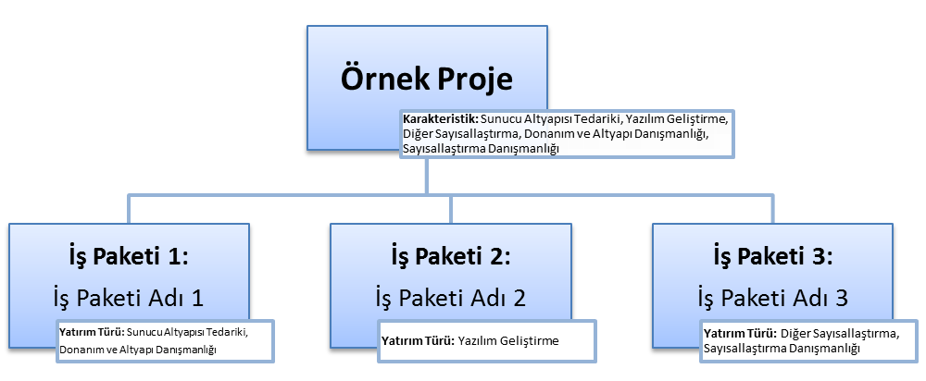
Şekil 8. Proje Örneği: Yatırım Türleri ve Karakteristik Gösterimi
Şekil 8’de verilen örnekte olduğu gibi projenin karakteristikleri, projeyi oluşturan iş paketlerinin yatırım türlerinden oluşmaktadır.
- KAMU BİT PROJELERİ TEKLİF VE DEĞERLENDİRME AŞAMALARININ BELİRLENMESİ (TEK AŞAMALI-İKİ AŞAMALI)

Şekil 9. Kamu BİT Projeleri Teklif ve Değerlendirme Aşamalarının Belirlenmesi Alt Süreci
Kamu BİT projeleri teklif ve değerlendirmeleri tek ve iki aşamalı olmak üzere iki farklı şekilde ele alınmaktadır. Kalkınma Bakanlığı tarafından belirlenen aşağıdaki kriterleri sağlayan yeni BİT proje teklifleri için iki aşamalı teklif ve değerlendirme sürecinin işletilip işletilmeyeceğine Kalkınma Bakanlığı tarafından karar verilecek olup, diğer bütün yeni BİT proje teklifleri için tek aşamalı teklif ve değerlendirme süreci işletilecektir.
- Bütçesi 10 milyon TL üstünde olan ve fizibilite etüdü yapılması gereken (bkz: bölüm 2.1.3) projeler
- Bütçesi 10 milyon TL altında olsa bile Kalkınma Bakanlığı tarafından fizibilite etüdü yapılması istenen projeler
İki Aşamalı teklif sürecinin temel amacı Kalkınma Bakanlığı tarafından belirlenen projeler için teklif sahibi kamu kurum veya kuruluşu ile birlikte değerlendirme yapılarak en uygun çözümün seçilmesini sağlamak ve böylece kamu kaynaklarının etkin ve doğru şekilde kullanılmasını garanti altına almaktır. İki aşamalı teklif ve değerlendirme sürecinin özellikle yeni sistem geliştirmesi ve veri merkezi kurulumu, felaket kurtarma merkezi kurulumu vb. gibi yapım işlerini içeren büyük projeler için uygulanması öngörülmektedir. Şekil 10’da tek ve iki aşamalı teklif ve değerlendirme süreçlerine girecek yeni projelere ait akış verilmektedir. Buna göre Kalkınma Bakanlığı tarafından belirlenen projeler için iki aşamalı teklif ve değerlendirme süreci işletilecektir.
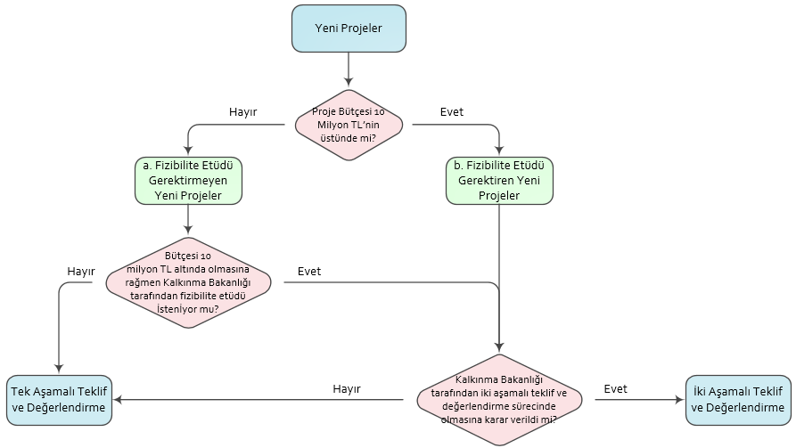
Şekil 10. Yeni Kamu BİT Yatırım Projesi Başvuru Süreçleri
Fizibilite etüdü ile iki aşamalı teklif ve değerlendirme süreci birbiri ile karıştırılmamalıdır. Fizibilite etüdü istenen projelerden Kalkınma Bakanlığı’nca seçilecek olanlar için proje teklifleri ve değerlendirmeleri iki aşamada gerçekleştirilecek olup, ilk aşamada iletilen teklif formu, ikinci aşamada belirlenmiş şablona ve Kalkınma Bakanlığı’nın yönlendirmelerine göre detaylandırılacaktır. Tek ve iki aşamalı teklif ve değerlendirme süreçlerine ait gerekli açıklamalar kamu BİT proje teklifi hazırlama sürecinin alt süreçlerini anlatan bölümler altında verilmektedir.
- KAMU BİT PROJELERİ İÇİN TEKLİFLERİN HAZIRLANMASI

Şekil 11. Kamu BİT Projeleri İçin Tekliflerin Hazırlanması Alt Süreci
Kamu kurum ve kuruluşları tarafından BİT yatırım ihtiyacının ne şekilde gerçekleştirileceği ayrıntılı olarak planlanarak BİT proje teklif formu hazırlanacaktır. Planlama yapılırken stratejilerle uyumu, iş süreçleri, veri, uygulama, altyapı, güvenlik, eğitim vb. ihtiyaçlar tüm boyutlarıyla değerlendirilmelidir.
Planlama nelerin, ne zaman ve nasıl yapılacağını, yapılacakların maliyetlerini, proje ile elde edilecek faydaları, proje başarısının nasıl ölçüleceğini ve riskleri içermelidir. Bunlara ek olarak projeyi gerçekleştirecek insan kaynağı ve projenin bütçe planlamasının yapılması beklenmektedir.
Teklif formları proje için verilmiş karara göre tek veya iki aşamalı olarak hazırlanıp iletilecektir. Tek aşamalı sürece girecek projeler için fizibilite etüdü gerekip gerekmediğine bakılmaksızın tek seferde proje teklif formu hazırlanarak iletilecektir. İki aşamalı sürece girecek projelerde ise fizibilite etüdü yapılması gerekmekte olup, fizibilite etüdünü içeren proje teklif formları kamu kurum ve kuruluşları tarafından iki aşamada hazırlanarak iletilecektir. Her bir aşamada iletilecek proje teklif formuna ilişkin bilgi bölüm “2.3.2.3.1.1.2 Fizibilite Etüdü Gerektiren Yeni Projeler”de verilmektedir.
Hazırlanacak olan BİT Proje Teklif Formu karar vericiler için yatırım kararının verilmesinde girdi sağlayacak olup, doğru kararların alınabilmesi için formun beklentilere uygun olarak hazırlanması gerekmektedir. Teklif edilecek BİT projesinde aranacak genel şartlar ve uyulması gereken kısıtlar ve BİT projesi teklif formu hazırlama süreci ile ilgili gerekli bilgiler ise devam eden alt bölümlerde verilmektedir.
- Kamu BİT Proje Tekliflerinde Aranacak Genel Şartlar
Yatırımcı kamu kurum ve kuruluşları, yatırım teklifleri içinde yer alan BİT yatırım projesi tekliflerini bu rehberde belirtilen esaslara uygun olarak hazırlayacak ve her yıl yayımlanan Yatırım Programı Hazırlama Rehberine ilişkin Genelge’de belirtilen süre ve esaslar çerçevesinde, Kalkınma Bakanlığı’na sunacaklardır. Bu rehbere uygun şekilde hazırlanmayan BİT proje teklifleri Kalkınma Bakanlığı tarafından değerlendirmeye alınmayacak ve ilgili kuruluşa iade edilecektir.
Kamu BİT projeleri için tanımlanan temel politika ve ilkeler çerçevesinde, yatırım programına alınmak üzere teklif edilecek BİT yatırım projelerinde;
- Kalkınma planı, bilgi toplumu stratejisi ve eylem planı, ulusal e-Devlet stratejisi ve eylem planı ile diğer sektörel ve tematik ulusal stratejik planlarla uyumlu olması,
- Proje teklifini yapan kurum/kuruluşların stratejik planlarıyla uyumlu olması,
- Projenin ait olduğu sektördeki önceliklere hizmet edebiliyor olması,
- Diğer BİT projeleri dikkate alındığında kurum içi ve/veya kurumlar arası mükerrer yatırımlara yol açmıyor olması,
- Kurumlar arası veri paylaşımını esas alması,
- Rehberde detayları verilen gerekli teknik, ekonomik ve sosyal analizlerin yapılmış ve bu analizler çerçevesinde projenin yapılabilir bulunmuş olması,
- Gelecek dönemlere ilişkin olası gelişmeler ve ihtiyaçların dikkate alınarak projenin esnek bir yapıda tasarlanması,
- Projenin uygulanmasına esas olacak hukuki altyapının hazır olması,
- Birlikte Çalışabilirlik Esasları Rehberi’nde yer alan esaslara uygun olacak şekilde planlanmış ve tasarlanmış olması
şartları aranacaktır.
Kamu BİT projesi teklifleri hazırlanırken kamu kuruluşları tarafından göz önünde bulundurulması gereken kısıtlar aşağıda verilmiştir:
- Bilgi sistemlerinin bir unsuru olmakla birlikte iletişim altyapısı kiralanması, bakım hizmeti alımı ve yıllık işletme giderleri vb. harcamalar yatırım olarak değerlendirilmemektedir. Burada yapılan tanımlamaların yanı sıra, Maliye Bakanlığı tarafından yayımlanan Analitik Bütçe Sınıflandırması ve Bütçe Uygulama Talimatları çerçevesinde, birinci düzey ekonomik sınıflandırmaya göre “03 – Mal ve Hizmet Alım Giderleri” kapsamında yer alan harcamalara proje maliyeti içinde yer verilmemelidir.
- Geniş alan ağları için telekomünikasyon işletmecilerinden tedarik edilecek hizmetlere (kiralık hat, frame relay, ATM, ADSL, metro-ethernet, uydu bağlantıları vb.) ilişkin harcamalar (hat tesis ve kullanım ücretleri) yatırım bütçesi kapsamında değil cari harcamalar kapsamında değerlendirilecek ve bu harcamalar için yatırım ödeneği talep edilmeyecektir.
- Bilgi sistemlerinin güvenliğine yönelik TS ISO/IEC 27001 veya TS ISO/IEC 27002 standartlarına uyum çerçevesinde yapılacak işler dışında, ne şekilde olursa olsun BİT projeleri kapsamında bina inşaatı, yapım, onarım vb. iş kalemleri yer almamalıdır.
- Kamu BİT Projesi Teklif Hazırlama Süreci Faaliyetleri

Şekil 12. Kamu BİT Projesi Teklif Hazırlama Süreci Faaliyetleri
Şekil 12’de kamu BİT projesi teklif formu hazırlama sürecine ait gerçekleştirilmesi beklenen faaliyetler gösterilmekte olup, faaliyet detayları ilgili alt başlıklarda verilmektedir.
- Kamu BİT Proje Tekliflerinde Aranacak Genel Şartlara Uygunluğunun Kontrolü
Teklif edilecek projenin bölüm “2.3.1 Kamu BİT Proje Tekliflerinde Aranacak Genel Şartlar”da verilen genel şartlara uygun olup olmadığı proje teklif sahibi kamu kurum ve kuruluşu tarafından değerlendirilecektir. Ayrıca yine aynı bölümde verilmiş olan kısıtlara göre projenin uygunluğu kontrol edilecektir. Eğer teklif edilecek proje gerekli şartları sağlamıyorsa yeniden gözden geçirilerek revize edilecek, gerekli şartları sağlıyor ise bir sonraki faaliyete (bölüm “2.3.2.2 Teklif Edilecek Kamu BİT Proje Türünün Belirlenmesi”) geçilecektir.
- Teklif Edilecek Kamu BİT Proje Türünün Belirlenmesi
Kamu kurum ve kuruluşları tarafından teklif edecekleri BİT projesinin, detayları bölüm “2 KAMU BİT YATIRIM PROJELERİ PLANLAMA SÜRECİ”nde verilmiş olan proje türlerinden hangi proje türünde olduğu belirlenecektir. Daha sonra kamu kurum ve kuruluşları teklif edecekleri projenin türüne göre ilgili proje teklif formunu hazırlayacaktır ( Şekil 13). Proje türlerine göre hazırlanması beklenen proje teklif formları ile ilgili bilgi bölüm “2.3.2.3 Kamu BİT Proje Teklif Formunun Hazırlanması” altında verilmektedir.
- Kamu BİT Proje Teklif Formunun Hazırlanması
Kamu kurum ve kuruluşları tarafından teklif edilecek BİT projesi türüne göre ilgili proje teklif formu hazırlanacaktır. Şekil 13’de proje türlerine göre kullanılacak dokümanlar gösterilmekte olup, devam eden alt bölümlerde bu dokümanlara ilişkin bilgiler verilmektedir. Kamu kurum ve kuruluşları tarafından iletilecek formlar bu bilgilere göre hazırlanacaktır.
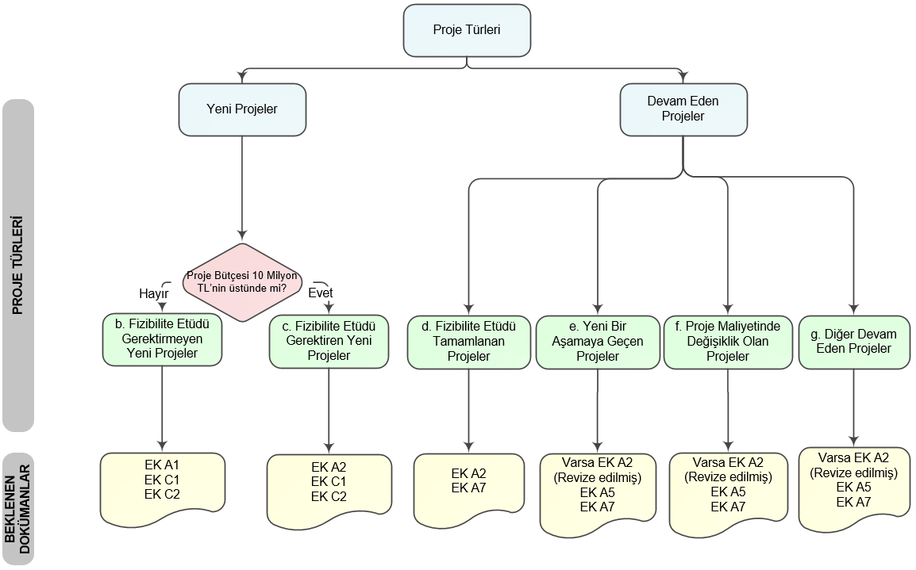
Şekil 13. Proje Türleri ve Teklif Dokümanı Hazırlanırken Referans Alınacak Ekler
- Yeni Projeler İçin Kamu BİT Projesi İçin Teklif Formunun Hazırlanması
Kamu kurum ve kuruluşları tarafından ilk kez teklif edilecek projeler için teklif formlarının ne şekilde hazırlanması gerektiğine dair bilgiler devam eden alt bölümlerde verilmektedir.
- Yeni Projeler İçin Teklif Formunun Hazırlanması
Yeni proje tekliflerinde hazırlanan proje teklif formu, proje bütçesinin büyüklüğüne göre farklılık göstermektedir. 2016-2018 Dönemi Yatırım Programı Hazırlama Rehberi çerçevesinde proje tutarı 10 milyon TL’nin üzerinde olan projeler için fizibilite etüdü gerçekleştirilmesi zorunlu iken 10 milyon TL’nin altında ise fizibilite etüdü gerçekleştirilmesi zorunlu olmamakla birlikte, istenebilmektedir. Aşağıdaki alt bölümlerde her iki proje türü için hazırlanması gereken proje teklif formu hakkında bilgi verilmektedir.
Ayrıca yeni projenin türünden bağımsız olarak bütün yeni projeler için proje teklif formuna ek olarak EK C1 ve EK C2 olarak verilen kontrol listeleri doldurulacaktır.
- Fizibilite Etüdü Gerektirmeyen Yeni Projeler
Fizibilite etüdü gerektirmeyen yeni projeler için EK A1 formu hazırlanacaktır. Form “EK B1 Proje Teklif Formu Şablonu Rehberi” ve projenin içerdiği yatırım türüne özel hazırlanan rehberler baz alınarak doldurulacaktır.
- Fizibilite Etüdü Gerektiren Yeni Projeler
Bu tür projeler için ilk olarak fizibilite etüdü yapılarak hazırlanacak fizibilite raporunun Kalkınma Bakanlığı’na iletilmesi beklenmektedir.
Fizibilite etüdü gerektiren yeni projeler için Kalkınma Bakanlığı’nca verilecek karara göre tek veya iki aşamalı olmak üzere farklı proje teklif süreçleri işletilmektedir. Süreçlerle ilgili bilgi bölüm “2.2 KAMU BİT PROJELERİ TEKLİF VE DEĞERLENDİRME AŞAMALARININ BELİRLENMESİ (TEK AŞAMALI-İKİ AŞAMALI)”nde verilmiştir.
Projenin dahil olduğu teklif ve değerlendirme süreci türüne göre fizibilite etüdü sonrası her bir aşamada proje teklifini yapan kurumdan/kuruluştan beklenen proje teklif formu ile ilgili bilgi Tablo 5’de verilmektedir.

Tablo 5. Fizibilite Etüdü Gerektiren Yeni Projeler İçin Teklif Süreçlerine Göre Beklenen Bilgiler
Proje Teklif Aşaması Türü | Tek Aşamalı Proje Teklifi | İki Aşamalı Proje Teklifi
 |  | 1. Aşama | 2. Aşama
Kullanılacak Şablon | EK A2 | EK A2 | EK A2
Doldurulacak Bölümler | Şablonun Tamamı | - Bölüm 3.1  - Bölüm 3.2  - Bölüm 3.3  - Bölüm 3.4  - Bölüm 3.5  - Bölüm 3.6  - Bölüm 3.7  - Bölüm 3.8 | - Gerekiyorsa 1. aşamada verilen formun revize edilmiş hali  - Bölüm 3.9  - Bölüm 3.10
Fizibilite etüdü gerektiren projelerde tek aşamalı ve iki aşamalı proje teklifinde hazırlanacak proje teklif formu şablonu aynı olup, aralarındaki temel fark tek aşamalı proje tekliflerinde kamu kurum/kuruluşu tarafından seçilmiş tek çözüm için form hazırlanıyorken, iki aşamalı proje tekliflerinde 1. aşamada önerilen alternatif çözümler için ayrı ayrı çözüm planlamasının yapılması (bölüm 3.6), maliyet bileşenleri detaylarının verilmesi (bölüm 3.7) ve risk analizinin gerçekleştirilmesi (bölüm 3.8), 2. aşamada ise seçilen çözüm alternatifleri için ekonomik ve sosyal analizin (bölüm 3.9) yapılması ve performans değerlendirme ölçütlerinin (bölüm 3.10) belirlenmesi beklenmektedir.
Ekonomik ve sosyal analiz ile performans değerlendirme ölçütleri ile ilgili gerekli bilgi “Proje Teklif Formu Şablonu Rehberi”nde verilmektedir.
- Devam Eden Kamu BİT Projesi İçin Teklif Formunun Güncellenmesi
Daha önce yatırım programına alınmış ve devam eden projeler için teklif formlarının ne şekilde hazırlanması gerektiğine dair bilgiler devam eden alt bölümlerde verilmektedir.
- Fizibilite Etüdü Tamamlanan Projeler
Yatırım programında karakteristiği “Etüt Proje” ana yatırım türü altındaki yatırım türlerinden birini içeren ve fizibilite etüdünün tamamlanması sonrasında, uygulama aşamasına alınması için teklif edilecek projelerdir. Bu projeler için fizibilite etüdü sonrası hazırlanacak olan ve EK A2 olarak verilen şablon ile Proje Maliyet-Harcama Tablosu (EK A7) doldurularak iletilmelidir. Teklif edilen projelerin karakteristikleri bölüm 2.1.3’de verilen yatırım türlerinin son seviyeleri ile ilişkilendirilmektedir.
- Yeni Bir Aşamaya Geçen Projeler
Fizibilite etüdü sonrasında Yatırım Programına alınmış ve pilot ve/veya aşamalı olarak uygulama aşamasına geçilen projelerde, bir sonraki aşamaya geçerken, projenin pilot veya bir önceki aşamasında elde edilen bulguların da değerlendirilerek yatırım kararının oluşturulması projeden beklenen faydanın sağlanabilmesi açısından kritik öneme sahiptir. Bu çerçevede pilot veya bir önceki uygulama aşamasında elde edilen bulgularla fizibilite etüdünün gözden geçirilmesi ve bir performans değerlendirmesinin yapılarak Kalkınma Bakanlığına iletilmesi gerekmektedir.
Bu aşamadaki projeler için fizibilite etüdü sonra hazırlanan proje teklif formunun (EK A2) revize edilmiş hali ile birlikte Proje İzleme ve Performans Değerlendirme raporlarının (EK A5) ve Proje Maliyet-Harcama Tablosu’nun (EK A7) Kalkınma Bakanlığı’na iletilmesi gerekmektedir.
- Proje Maliyetinde Değişiklik Olan Projeler
Proje maliyetinde sabit fiyatlarla projenin yatırım programına alındığı yıldaki proje tutarının yüzde 30’unu aşan oranda artış olması durumunda, bu maliyet artışı revize edilmiş fizibilite etüdüyle gerekçelendirilecek ve proje uygulama aşamasına göre gerektiğinde yeni proje gibi değerlendirilecektir.
Yüzde 30’u aşan oranda maliyet artışı olan projeler için revize edilmiş olan Fizibilite Etüdü (yüzde 30’u aşan maliyet artışlarında) ile birlikte Proje İzleme ve Performans Değerlendirme Raporlarının (EK A5) ve Proje Maliyet-Harcama Tablosu’nun (EK A7) iletilmesi gerekmektedir.
- Diğer Devam Eden Projeler
Yukarıda belirtilenlerin dışındaki devam eden BİT projeleri için projede gelinen aşamaya ilişkin bilgiler verilecektir. Bu durumdaki projeler için Proje İzleme ve Performans Değerlendirme Raporlarının (EK A5) ve Proje Maliyet-Harcama Tablosu’nun (EK A7) iletilmesi gerekmektedir.
- KAMU BİT PROJE TEKLİFLERİNİN KALKINMA BAKANLIĞI’NA SUNULMASI

Şekil 14. Kamu BİT Proje Tekliflerinin Kalkınma Bakanlığı’na Sunulması Alt Süreci

Kamu kurum ve kuruluşları tarafından Kalkınma Bakanlığı’na teklif edilecek yeni BİT yatırım projesi teklifleri “2016-2018 Dönemi Yatırım Programı Hazırlama Rehberi”nde belirlenen şartlar saklı kalmak kaydıyla “BİT Kapasitesi (EK A3)”, “Önceliklendirilmiş BİT Proje Listesi (EK A4)” ve teklif edilen projelerin her biri için ayrı ayrı hazırlanacak “Proje Teklif Form”larını içerecek şekilde hazırlanan “Kurum/Kuruluş Proje Teklif Dosyası” olarak Kalkınma Bakanlığı’na resmi yazı ile iletilecektir.
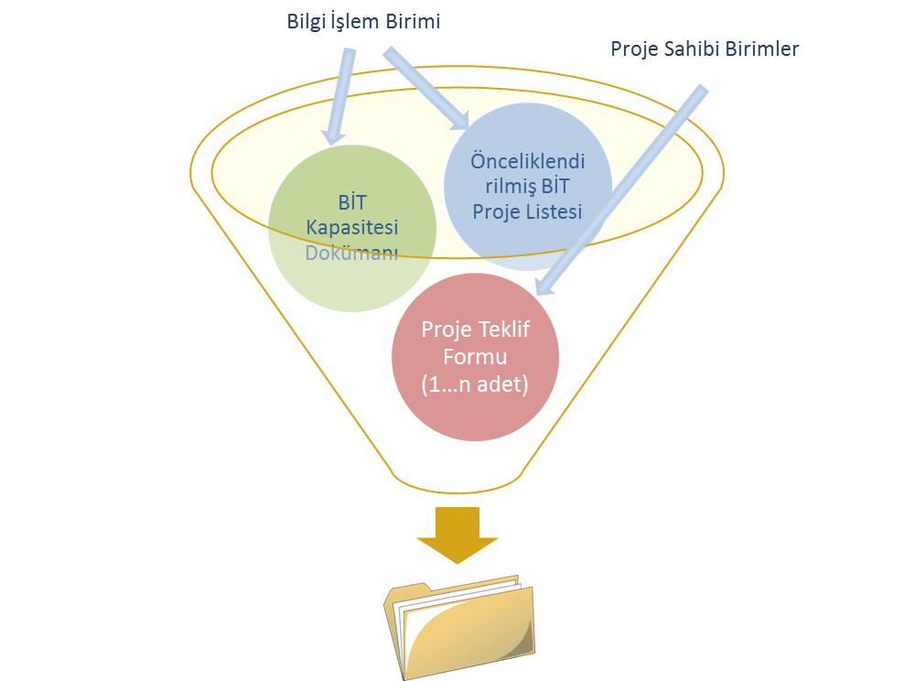
Şekil 15. Kurum/Kuruluş Proje Teklif Dosyası İçeriği
Her proje teklifi için kurumun/kuruluşun BİT politikaları, insan kaynağı profili ve BİT envanteri bilgilerini içeren “EK-A3 Kurum/Kuruluş BİT Kapasitesi” dosyası ayrı ayrı verilmeyecek olup, proje teklif eden her kurumdan tek bir dosya iletmesi beklenecektir. “EK-A3 Kurum/Kuruluş BİT Kapasitesi” dosyası kurumun/kuruluşun Bilgi İşlem Birimi tarafından Strateji Geliştirme Birimi ile birlikte koordine edilerek hazırlanacaktır. Bir kurum/kuruluş tarafından birden fazla BİT yatırım projesi teklifi iletilecekse, bu BİT projelerinin kurumun/kuruluşun Bilgi İşlem Birimi tarafından Strateji Geliştirme Birimi ile birlikte koordine edilerek önceliklendirilmesi ve “EK-A4 Önceliklendirilmiş Proje Listesi” ile birlikte iletilmesi beklenecektir.
Bölüm 2.2’de kriterleri verilen ve iki aşamalı olarak teklif edilecek projeler için, 1. aşamada iletilen alternatif çözüm önerileri Kalkınma Bakanlığı ve ilgili kurumun/kuruluşun bir araya geleceği toplantılarla değerlendirilecek ve uygun görülen çözüm önerileri için 2. aşama gerçekleştirilecektir. Her bir aşamada teklif sahibi kurumdan/kuruluştan beklenen bilgiler bölüm “2.3.2.3.1.1.2 Fizibilite Etüdü Gerektiren Yeni Projeler”de verilmektedir.
- KAMU BİT PROJE TEKLİFLERİNİN DEĞERLENDİRİLMESİ VE YATIRIM PROGRAMINA ALINMASI

Şekil 16. Kamu BİT Proje Tekliflerinin Değerlendirilmesi ve Yatırım Programına Alınması Alt Süreci
BİT yatırım projeleri, bu rehberde belirtilen esaslara göre hazırlanarak teklif edilecektir. Rehberde yer alan esaslara uygun olarak teklif edilmeyen yeni bilgi ve iletişim teknolojileri projeleri değerlendirmeye alınmayacaktır.
Kamu kurum ve kuruluşları tarafından rehberde yer alan esaslara göre hazırlanarak iletilen proje teklifleri, Kalkınma Bakanlığı tarafından değerlendirilmektedir. Değerlendirme sonucu seçilen proje teklifleri için kaynak tahsis edilerek yatırım programı oluşturulmaktadır.
- KAMU BİT PROJELERİNİN İZLENMESİ VE TAMAMLANMASI

Şekil 17. Kamu BİT Projelerinin İzlenmesi ve Tamamlanması Alt Süreci
Yatırım programına alınan ve devam eden BİT projelerinin izlenebilmesi amacıyla proje sahibi kurum/kuruluş tarafından hazırlanan “Proje İzleme ve Performans Değerlendirme Raporları (EK A5)” Kalkınma Bakanlığı’na iletilmelidir. Bu raporlar ile Kalkınma Bakanlığı tarafından proje planında öngörülen aşamaların zaman-bütçe kısıtlarına uygunluğunun izlenebilmesi ve projenin hedeflerine ulaşıp ulaşmadığının takibinin yapılabilmesi sağlanacaktır. Proje İzleme ve Performans Değerlendirme Raporları ile ilgili bilgiler EK B3’te verilmektedir.
Yatırım programına alınan ve tamamlanarak kapatılacak olan projelerin beklenen hedeflere ulaşıp ulaşmadığının, bütçe harcamasının planlandığı gibi olup olmadığının, proje başarılarının ve öğrenilmiş derslerin Kalkınma Bakanlığı tarafından değerlendirilmesi amacıyla proje sahibi kurumlardan/kuruluşlardan “Proje Tamamlama ve Performans Değerlendirme Raporları (EK A6)”yi iletmeleri beklenmektedir. Bu raporlarla ilgili bilgiler EK B3’te verilmektedir.
Proje Tamamlama ve Performans Değerlendirme Raporları’na ek olarak Kalkınma Bakanlığı tarafından belirlenen önemli etkiye sahip projeler için projenin tamamlanmasından sonra hazırlanması istenebilecek “Proje Etki Değerlendirme Raporu” bulunmaktadır. Rapora ilişkin bilgiler EK B3’te bölüm 2.2.2’de verilmektedir.
- EKLER
# | ADI
EK-A | Şablonlar
 | EK-A1 | Fizibilite Etüdü Gerektirmeyen Proje Teklif Formu Şablonu
 | EK-A2 | Fizibilite Etüdü Gerektiren Proje Teklif Formu Şablonu
 | EK-A3 | Kurum/Kuruluş BİT Kapasitesi Şablonu
 | EK-A4 | Önceliklendirilmiş BİT Proje Listesi Şablonu
 | EK-A5 | Devam Eden Proje İzleme-Değerlendirme Formu Şablonu
 | EK-A6 | Proje Tamamlanma-Değerlendirme Formu Şablonu
 | EK-A7 | Proje Maliyet-Harcama Tablosu Şablonu
 | EK-A8 | Teklif Edilecek BİT Projeleri Listesi Şablonu
EK-B | Şablonları Doldurmak İçin Alt Rehberler
 | EK-B1 | Proje Teklif Formu Şablonu Rehberi
 | EK-B2 | Kurum/Kuruluş BİT Kapasitesi Şablonu Rehberi
 | EK-B3 | Proje İzleme ve Değerlendirme Şablonu Rehberi
 | EK-B4 | BİT Projelerinde Karşılaşılabilen Olası Riskler
 | EK-B5 | Teknik Çözümlerin Hazırlanması
 | EK-B6 | Teknik Çözümlere İlişkin Maliyetlerin Belirlenmesi
EK-C | Başvuru Formlarının Doldurulmasına Yönelik Kontrol Listeleri
 | EK-C1 | Proje Başvuru Süreçleri Kontrol Listesi
 | EK-C2 | Proje Başvuru Formu Kontrol Listesi
EK-D | Yatırım Türü Kırılımı Bazında Başvuru Formlarının Doldurulmasına Yönelik Yardımcı Rehberler
 | EK-D1 | Etüt Proje Yatırım Türleri Rehberleri
 |  | EK-D1.1 | Yazılım Geliştirme Fizibilitesi Rehberi
 |  | EK-D1.2 | Yazılım Modernizasyon Fizibilitesi Rehberi
 |  | EK-D1.3 | Sayısallaştırma Fizibilitesi Rehberi
 |  | EK-D1.4 | Sistem Odası / Veri Merkezi Geliştirme / İyileştirme Fizibilitesi Rehberi
 |  | EK-D1.5 | Felaket Kurtarma Merkezi Geliştirme / İyileştirme Fizibilitesi Rehberi
 |  | EK-D1.6 | Üst Politika Belgelerinin Hazırlanması Rehberi
 |  | EK-D1.7 | Kurumsal Dijital Dönüşüm Planlama Rehberi
 | EK-D2 | Sistem Geliştirme / İyileştirme / Tedariki Yatırım Türleri Rehberleri
 |  | EK-D2.1 | Yazılım Geliştirme Rehberi
 |  | EK-D2.2 | Yazılım Modernizasyonu Rehberi
 |  | EK-D2.3 | Sistem Yazılımı Tedariki Rehberi
 |  | EK-D2.4 | Uygulama Yazılımı Tedariki Rehberi
 |  | EK-D2.5 | Güvenlik Yazılımı Tedariki Rehberi
 |  | EK-D2.6 | Yazılım Mühendisliği Danışmanlığı Rehberi
 |  | EK-D2.7 | Sunucu Altyapısı Tedariki Rehberi
 |  | EK-D2.8 | Son Kullanıcı Donanım Altyapısı Tedariki Rehberi
 |  | EK-D2.9 | İletişim ve Ağ Altyapısı Tedariki Rehberi
 |  | EK-D2.10 | Bilgi Güvenliği Altyapısı Tedariki Rehberi
 |  | EK-D2.11 | Donanım ve Altyapı Danışmanlığı Rehberi
 |  | EK-D2.12 | Yazılım Bakımı Rehberi
 |  | EK-D2.13 | Donanım / Altyapı Bakımı Rehberi
 | EK-D3 | Veri Üretimi / Güncelleme Yatırım Türleri Rehberleri
 |  | EK-D3.1 | Arşiv Sayısallaştırma Rehberi
 |  | EK-D3.2 | Coğrafi Veri Sayısallaştırma Rehberi
 |  | EK-D3.3 | Sistem Verisi Sayısallaştırma Rehberi
 |  | EK-D3.4 | Sayısallaştırma Danışmanlığı Rehberi
 | EK-D4 | BT Altyapı Hizmetleri Yatırım Türleri Rehberleri
 |  | EK-D4.1 | Sistem Odası / Veri Merkezi Kurulumu Rehberi
 |  | EK-D4.2 | Felaket Kurtarma Merkezi Kurulumu Rehberi
 |  | EK-D4.3 | Bulut Altyapı Hizmeti (IaaS) Rehberi
 |  | EK-D4.4 | Veri Merkezi Hizmeti Rehberi
 |  | EK-D4.5 | Felaket Kurtarma Merkezi Hizmeti Rehberi
 |  | EK-D4.6 | Sistem Odası / Veri Merkezi Bakımı / Modernizasyonu Rehberi
 |  | EK-D4.7 | Felaket Kurtarma Merkezi Bakımı / Modernizasyonu Rehberi
 | EK-D5 | Kapasite Geliştirme Yatırım Türleri Rehberleri
 |  | EK-D5.1 | Model Geliştirme / Rehber Hazırlama Rehberi
 |  | EK-D5.2 | Eğitim Rehberi
 |  | EK-D5.3 | Danışmanlık Rehberi
 |  | EK-D5.3 | Bilgi Güvenliği Danışmanlığı Rehberi
 |  | EK-D5.4 | İş Sürekliliği Danışmanlığı Rehberi
 |  | EK-D5.5 | Hizmet Yönetimi Danışmanlığı Rehberi
 |  | EK-D5.6 | Proje Yönetimi Danışmanlığı Rehberi
 |  | EK-D5.7 | Yazılım Yaşam Döngüsü Danışmanlığı Rehberi

2015-2018 Bilgi Toplumu Stratejisi ve Eylem Planı, http://www.bilgitoplumustratejisi.org/tr/doc/8a9481984680deca014bea4232490005
2016-2019 Ulusal e-Devlet Stratejisi ve Eylem Planı, http://www.edevlet.gov.tr/2016-2019-ulusal-edevletstratejisiveeylemplanitaslagi.pdf
Yatırım programı hazırlama rehberi, http://www.kalkinma.gov.tr/Pages/YatirimProgramiHazirlamaEsaslari.aspx

